1 目的

为规范质量管理体系所需的监视、测量、分析和评估过程，特制定本程序。

2 范围

本管理程序规定了质量体系运行过程中质量信息的分析和使用的管理。

3 术语和定义
序号 | 术语 | 定 义
1 | 信息 | 有意义的数据。

4 职责和权限
部 门 | 主 要 职 责 描 述
质量安环部检验员 | 1、负责废品损失数据的收集、整理和上报。  2、负责相关质量信息的收集、分析和使用的管理  3、负责外部故障成本的收集、整理和上报。
各部门 | 负责提供各相关过程的质量信息。
财务部 | 负责对上报的废品信息进行价格核算,并负责对质量成本预算进行审核以及对公司质量成本进行核算。
项目管理部部 | 负责对顾客造成的废品损失进行索赔。

5 工作程序

5.1 应确定质量信息的需求，并按规定收集、贮存、传递、处理和利用。对质量信息的管理应满足相关法律法规和顾客的需求。

5.1.1 需要收集的质量数据、信息应能反映产品实物质量和质量管理体系的运行状况和技术质量水平，并能为持续改进和预防措施提供机会。

5.1.2 需要收集的质量信息可包括产品质量信息（如废品损失、外部拒收、总检故障、客检故障等）、体系运行信息（质量体系各过程绩效、内审不合格项、纠正措施等）、顾客满意度信息（如顾客反馈、顾客需求、顾客评价、顾客审核不合格项等）和供应商绩效信息（供应商交检合格率、按时交付率等）、质量经济性、应对风险和机遇所采取措施有效性、质量体系改进的需求。

5.2 应确定、收集和分析适当的数据，以证实质量管理体系的适宜性和有效性，并评价在何处可以持续改进质量管理体系的有效性。这应包括来自监视和测量的结果以及其他有关来源的数据。

5.3 数据分析应提供的信息为顾客满意、与产品要求的符合性、过程和产品的特性及趋势（包括采取预防措施的机会）、质量经济性。

5.4 产品质量信息的管理应满足顾客的需要。

5.5 在质量信息的收集、分析和使用过程应确定：

a) 需要监视和测量的对象；

b) 确保结果有效所需要的监视、测量、分析和评价方法；

c) 实施监视和测量的时机；

d) 分析和评价监视和测量结果的时机。

5.6 应对产品质量和过程绩效与质量目标进行比较，识别改进机会。

5.7 应分析和评价通过监视和测量获得的适当数据和信息。

5.8 数据分析时可选择适用的统计分析工具。常用的有：分层法、排列图、因果图、对策表、直方图、检查表、过程能力分析、控制图、假设检验、回归分析等。

5.9 各相关单位/部门如发现与质量信息相关联的重大质量问题时应立即通报质量安环部，由质量安环部进行核实。需要时，由质量安环部立即通报给公司管理层、顾客或其它相关方。若遇紧急情况，可先口头上报。

5.10 应采取适宜的方法对质量管理体系过程进行监视，并在适宜时进行测量。这些方法应证实过程实现所策划的结果的能力。

5.11通过对质量信息的收集和分析，采取适宜的方法进行评估，查找质量体系的不足，以实现改进的目的。

6 相关流程

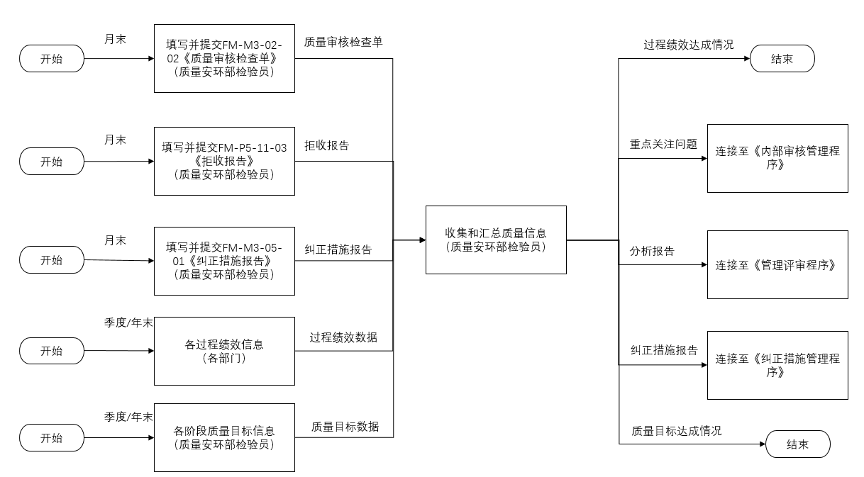

7 引用文件

无

8 记录表格

无

